**2020 жылдың 4 тоқсаны бойынша бос және қолжетімді қуаттылықтардың, сыйымдылықтың, орындардың, өткізу қабілетін желісінің реттеліп көрсетілетін коммуналдық қызметтер туралы ақпарат**

**Жылумен қамтамасыз ету көзі:**

Ақсу қаласы - "Казхром" ТҰК" тиесілі АФЗ аудандық жылыту станциясы-2.

Ақсу кенті– АҚ «Евразиялық Энергетикалық Корпорациясы»

**Жылумен жабдықтау жүйесі:**

Ақсу қаласы – жабық, Ақсу кенті – ашық

**Температуралық кестесі:**

Ақсу қаласы - 105-70оС

Ақсу кенті - 110-70оС

Екі құбырлы орындалған су жылу желілері.

**Жылу желілерінің технологиялық қуаты – 696656 Гкал/жыл**

Ақсу қаласы – 523010 Гкал/жыл

Ақсу кенті – 173646 Гкал/жыл

**2020 жылдың нормативтік шығынын есепке ала отырып, жылу энергиясын берудің нақты көлемі–382226 Гкал/жыл**

Ақсу қаласы – 363790 Гкал/жыл

Ақсу кенті –18436 Гкал/жыл

**Шарт бойынша максималды сағаттық жүктемесі, Гкал/сағ:**

**Ақсу қаласы 180,094 Гкал/сағ, соның ішінде**:

жылытуға – 104,469 Гкал/сағ

ыстық сумен қамтамасыз ету – 47,795 Гкал/сағ

жылу жоғалту – 27,83 Гкал/сағ

**Ақсу кенті 9,02 Гкал/сағ, соның ішінде**:

жылытуға – 5,74 Гкал/сағ

ыстық сумен қамтамасыз ету – 1,01 Гкал/сағ

жылу жоғалту – 2,27 Гкал/сағ

**Желілік судың шығыны**:

Ақсу қаласы қысқы кезеңде – 4180 м3/сағ

жазғы кезеңде – 2800 м3/сағ

Ақсу кенті **-** 280 т/сағ артық емес

**Желілік судың ағу нормасы:**

Ақсу қаласы жылыту кезеңінде – 85 т/сағ

жазғы кезеңде **–** 64,94 т/сағ

Ақсу кенті:30 т/ сағ. артық емес

**Беретін құбырдағы қысым**:

Ақсу қаласықысқы кезең - 8,5 кгк/см2 (тура), 2,5 кгк/см2 (кері)

жазғы кезең – 6,0 кгк/см2 (тура), 3,0 кгк/см2 (кері)

Ақсу кенті8,0 кгк/см2

**Жылу пункттерінің саны:**

Ақсу қаласы: ОЖП-5дана, ЖП-7 дана

Ақсу кенті: ЖП (операт) – 1 дана

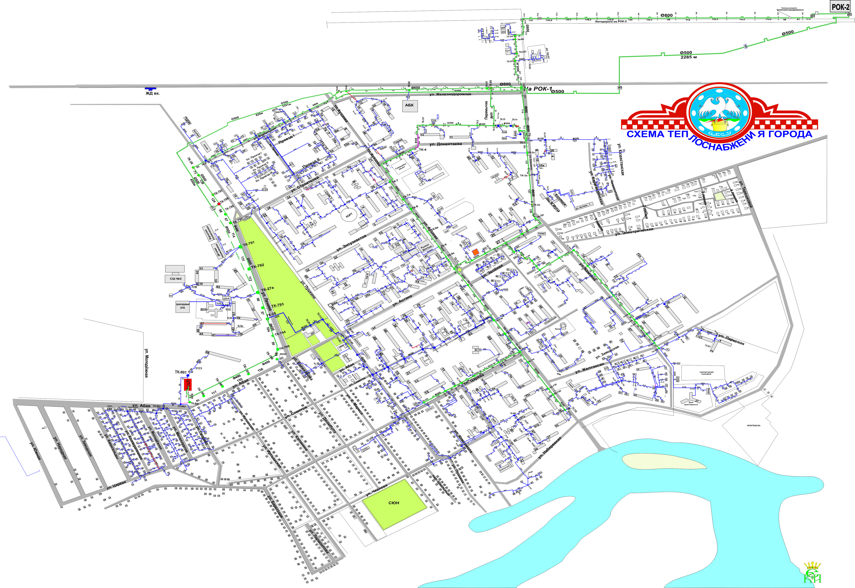

**2020 жылдың 4 тоқсан бойынша инженерлік коммуникациялар туралы мәліметтер**

**Жылу желілерінің ұзындығы, барлығы – 98117 м, оның ішінде:**

**Ақсу қаласы –** 89036 **м**, оның ішінде:

- магистральдық – 14191 м,

- тарату – 74845 м

**Ақсу кенті** - 9081 м, соның ішінде:

- магистральдық – 2369 м

- тарату – 6712 м